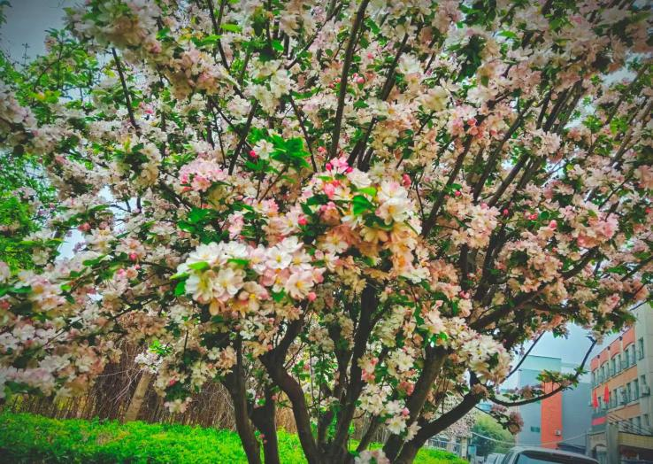
花语
高三五班 陈秋雯
学校的海棠花开了。
入目，满是粉色，海棠树并排站着，仿若含羞带怯的少女一般。凑近一看，粉红的花瓣中间是淡黄色的花蕊，上面还挂着昨晚天空的眼泪，闪烁着光芒。料峭的春风吹过，带来扑鼻的香气，花瓣随着香味一同落在我的肩头。
熟悉的花香和飘落的花瓣，仿佛为我揭开了记忆的帷幕，将时钟拨转回许多年前的春天。我曾就读的小学，是一位曾在日本留学的老先生出资创办的，不知是何种原因，那里有着在我眼中不逊于五大道的海棠美景。依稀记得那年的海棠节，家长应邀而来，没有家长的人可以自己在学校赏花，而我就在其中。印象最深的是和我一起的女同学，我已经不太记得她是为何而哭了，但那时我的内心涌起的苦涩和她在海棠树下流泪的样子，一直刻在我的内心。
一滴水落在我的肩头，将我从回忆中拉出，抬头看了一眼海棠花，我如今已经能够理解，但现在的我已经不会有这种感觉了。还带着寒意的春风又一次吹过我的发尾，使得海棠树发出“哗哗”的声音，加上树叶、花瓣上遗落的雨滴，再一次将我拉入回忆里。
那是两年前的春季，同样身处海棠盛开的时候，天空灰蒙蒙的，我身披雨衣，走在前往学校的树荫小道上。雨滴落在雨衣上，发出“滴答滴答”的声音，在我的耳边窃窃私语，让我的内心更加烦躁。很时，我仿佛身处满是荆棘的泥沼之中，我深受学业和家庭的困扰，在很长一段时间，另一场漫长而又苦痛的轻雨在我的心中落下，似是潮湿，又是黏腻，在我的心中留下了一块巨大的纱布，笼罩住我所有的阳光。在放学时，我不知怎的在校内徘徊，最终停留在海树下，抬眸一看，阴了一天的天空突然出了太阳，阳光照在我和海棠树上，如同为我们披上了一层金色的透光的布，这缕阳光更如同剪刀，它剪破了我内心的那块纱布，使我再一次走入阳光中。
我蹲下捡起几片花，将它们在手心摆成一朵完整的花的样子。幼年时，我曾听说过这样一个传言：如果能连续接到五朵花瓣（原本应为樱花）就可以实现心中的愿望，虽然我已经过了相信这种传言的年纪，但现在，我依旧愿意幼稚一次，那就相信一次吧。
我抬起手看了表，时间差不多到了，该回教室上课了。转身离开时，我突然想起曾经学过的一首诗《未选择的路》，我由衷地希望我所选择的路，即使它荒草萋萋、十分幽寂，我也能永不后悔，不后悔走上这条人迹罕至的道路，我理应不后悔。
海棠啊，请你听听我的愿望吧，请见证它，并且在不知多年后，还能让我记起它吧！海棠啊，我将走上那条路了，请我好运吧！
